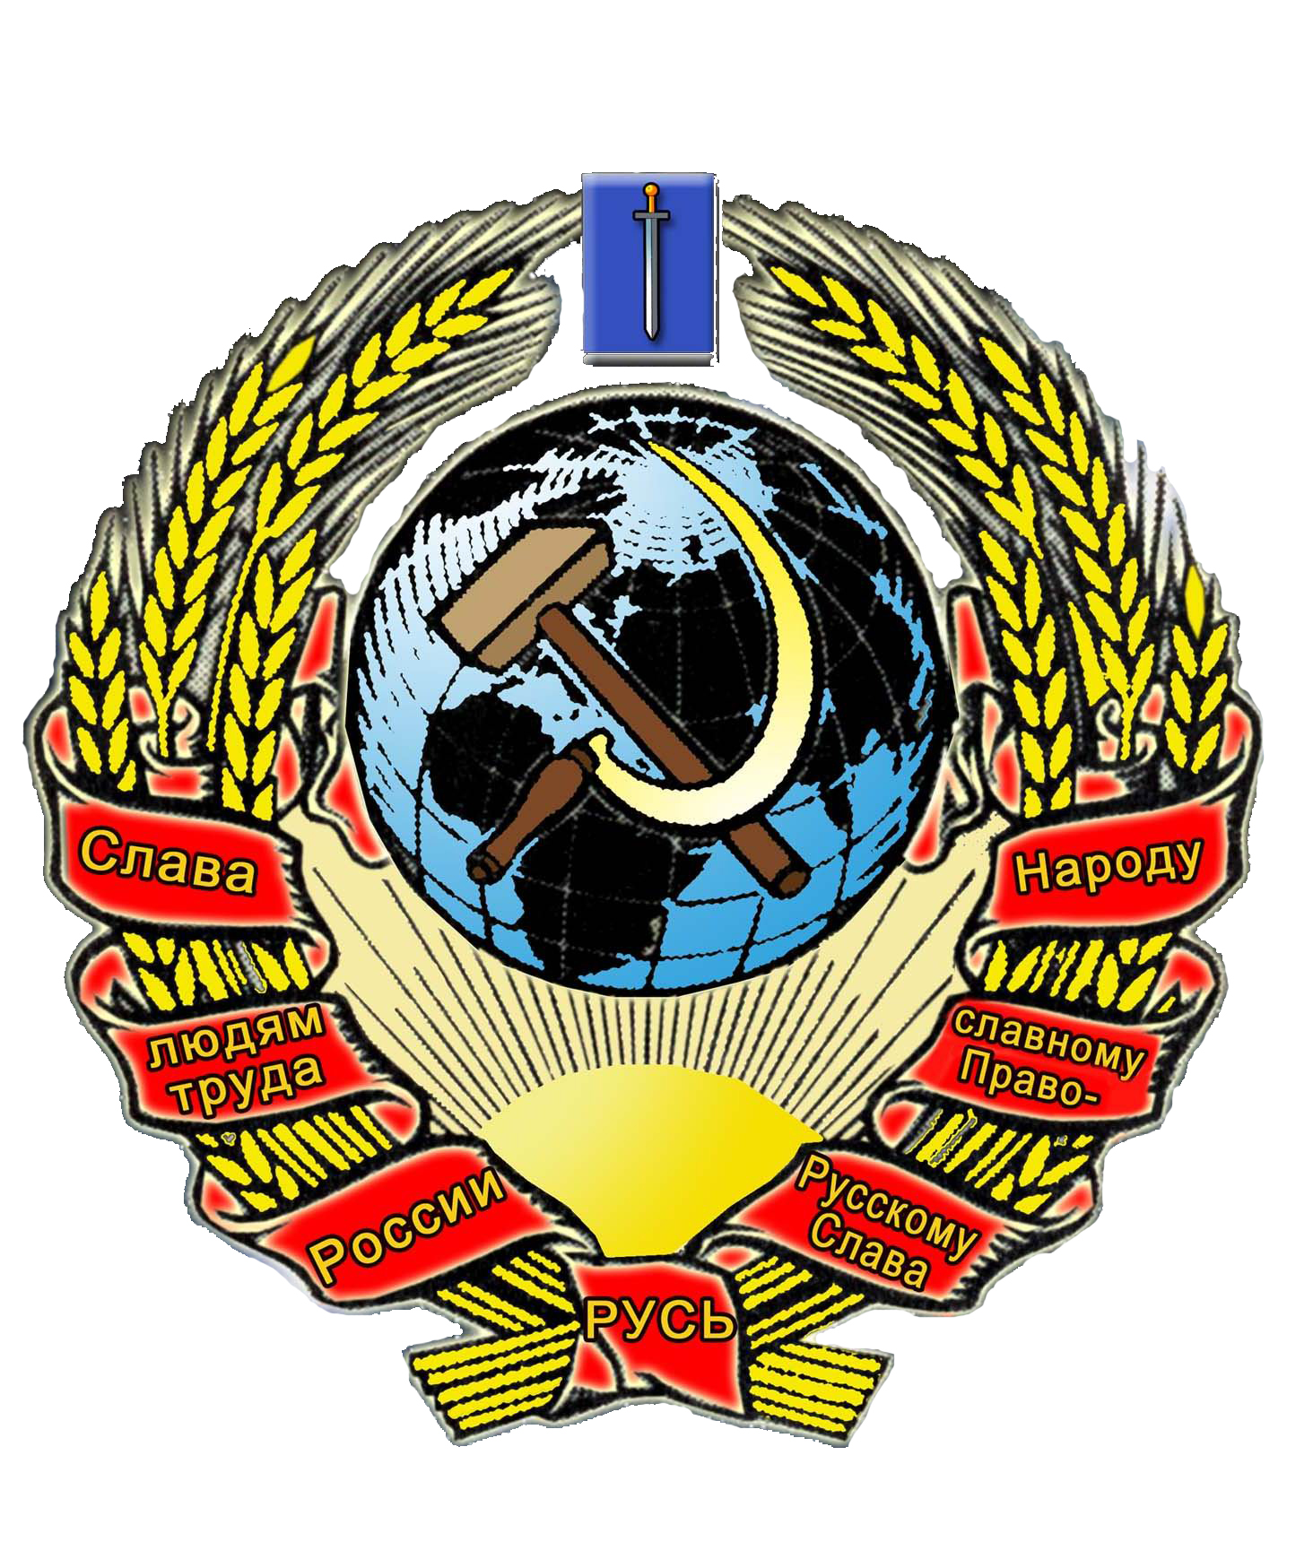

РУССКИЙ НАРОДОВ
СОБОР РОССИИ

РУССКОЕ ГОСУДАРСТВО
Ульяновск, бульвар Пензенский, д.19, кв.119

- 15 ноября 2009 г. -

ОБРАЩЕНИЕ
Главы
Русского Государства
к Главам государств Мирового Сообщества,
политическим и общественным деятелям, и журналистам.

К концу 20 столетия в Международном Праве сложилась практика конституционного закрепления территории проживания за тем или иным народом, как основы их жизни и деятельности. И, естественно, эти территории получили многообразие национальных имён, носители которых получили статут правосубъекта.
Правосубъектность, в свою очередь, позволяет национальным народам самостоятельно определять свою судьбу и обладать юрисдикцией в своём правовом поле. То есть, национальные государства правомочны производить суд и решать правовые вопросы строго в границах тех территорий, которыми традиционно владеют, принявшие ту или иную конституцию, национальные народы.
Распространение государствами своей юрисдикции в той или иной форме за пределы определённого конституцией правового поля определяется как геноцид в той или иной форме.
К настоящему времени в Мировом Сообществе сложилась тенденция дальнейшего развития на основе Единых Международных юридических прав и норм во всех сферах человеческого Бытия, обуславливающих как внутреннюю, так и внешнюю политику государств.
Последним толчком к повсеместному внедрению и развитию Единых Международных Прав явилось принятие Генеральной Ассамблеей ООН 13 сентября 2007 года Декларации «О правах коренных народов».
Особо важные статьи принятой Декларации:
Статья 3.
Коренные народы имеют право на самоопределение. В силу этого права они свободно устанавливают свой политический статус и свободно осуществляют своё экономическое, социальное и культурное развитие.
Статья 13.
1. Коренные народы имеют право возрождать, использовать, развивать и передавать будущим поколениям свою историю, языки, традиции устного творчества, философию, письменность и литературу, а также давать свои собственные имена и названия общинам, местам и лицам и сохранять их.
2. Государства принимают действенные меры по обеспечению защиты этого права.
Статья 16.
Коренные народы имеют право создавать свои собственные средства массовой информации.
Статья 26.
1. Коренные народы имеют право на земли, территории и ресурсы, которыми они традиционно владели, которые они традиционно занимали или иным образом использовали или приобретали.
2. Коренные народы имеют право иметь в собственности, использовать, осваивать или контролировать земли, территории и ресурсы, которыми они обладают в силу традиционного владения или другого традиционного занятия, или использования, а также те, которые они приобрели иным образом.
3. Государства обеспечивают юридическое признание и защиту таких земель, территорий и ресурсов. Такое признание осуществляется с должным уважением к обычаям, традициям и системам землевладения соответствующих коренных народов.

По смыслу принятой Декларации любую этническую группу, возникшую на базе общности языка, экономической жизни на соответствующей территории и психического склада, проявляющегося в общности культуры, можно и считать, и называть национально-Семейным образованием, состоящим из множества соответствующих семей. А Семья, - это не только основная ячейка общества, но и кирпичик всего Мироздания, и краеугольный камень во всех сферах человеческого Бытия.
Поэтому в практике мировых отношений исторически сложилось (как сегодня принято называть по умолчанию) максимально возможное взаимное невмешательство в любые Семейные Отношения, как физические, так и юридические. И именно поэтому Мировое Законодательство считает ГЕНОЦИД самым тяжким преступлением, не имеющим срока давности.
Кроме того, Декларация, предоставив народам (национальным Семьям) право на самоопределение, предопределила и право любого человека на Законное Представительство и Наследование им любых прав на землю, территорию и любое имущество, которым традиционно владела его Национальная Семья. Ибо любой человек наделён способностью воссоздавать свой образ и своё подобие, а значит, способен возродить свою национальную Семью в случае её гибели и никто не имеет права лишать его такой возможности, а только оказывать всемерную поддержку, как и следует из статьи 13, принятой Декларации. (Даже фашистская Германия не была лишена возможности возродить нормальную национальную Семью).

Декларация ООН «О правах коренных народов», позволяет надеяться на действенную помощь Мирового Сообщества по устранению ГЕНОЦИДА, проводимого с 12 декабря 1993 года государством Российская Федерация на территории России в отношении моей Русской Национальной Семьи.
Краткая суть совершаемого преступления.

12 декабря 1993 года 23 коренных народа России, общей численностью 19 миллионов 400 тысяч человек, образовали федеративный союз эРэФ и приняли общую для них конституцию – это их право.
Правовое поле юрисдикции государства эРэФ, то есть территория распространения правомочия решать правовые вопросы и производить суд, - определено и ограничено национально–террито-риальными образованиями, внесёнными в Титульный список 65 статьи Конституции эРэФ.
Эта же статья, в совокупности со статьёй 9, закрепила, охраняемое государством РФ, право владения народами территорий, носящих соответствующие национальные имена, как основу жизни и деятельности этих народов, проживающих на своей, именной территории.
Однако, ни Русский Народ, ни его территория, как основа жизни и деятельности, в Конституции эРэФ не значатся. Из этого следует, что Русский Народ субъектом права в государстве эРэФ не является и юрисдикция государства эРэФ на Русский национальный Народ не распространяется.

Используя отсутствие своевременного (до принятия Конституции эРэФ) заявления Русского Народа о своём желании воспользоваться правом на самоопределение, - государство эРэФ незаконно объявило себя единственным правопреемником СССР на всей территории России. Предав забвению Имя Русского Народа во всех юридических документах, государство эРэФ незаконно распространило свою юрисдикцию на территорию Русского Народа.

По сути произошедшего, с момента принятия конституции эРэФ Русский Народ ввергнут в ПРАВОВОЙ ГЕНОЦИД, а территория его традиционного владения КОЛОНИЗИРОВАНА и нещадно эксплуатируется.
Уже за первые годы геноцида и колонизации Русской территории, Русский Народ понёс материальный ущерб, превышающий ущерб нанесённый фашистами во время Великой Отечественной Войны, о чём свидетельствуют:
1. Газета “Труд” 28.05.98 г. Публикация Общероссийской конференцией оценки национального богатства страны:
- «Только за первые 7 лет демократических реформ население страны сократилось на 3,8 миллиона человек. Остановлено 70 тысяч заводов и фабрик. Потери национального богатства составили 1,2 триллиона долларов, что в три раза больше потерь второй мировой войны.»
2. Газета «Совершенно секретно», № 2, 1998г.
“В 1997г. в г. Тольятти совершено около 200 убийств. Совершенно 1700 преступлений только на “АвтоВАЗе”. Убытки составили около 90 миллиардов рублей”.
ПО ЛИЧНОМУ ПРИЗНАНИЮ:
1. Президента Путина. 08.07.2000 г., 12:00 “РТР”:
- “Уже несколько лет население России уменьшается на 750 тысяч человек в год. Через 10 – 15 лет мы потеряем 20 миллионов человек”.
Комментарии: - «…Даже Гитлер не мечтал о таком…»,
2. Генерального Прокурора России Устинова. 12.01.2001 г., 21:00 “ОРТ”:
- “Чиновничий аппарат как никогда замазан мздоимством”,
11.02.2001 г., 22:30 “Времена”:
- “Направлено в суд с обвинительным заключением более 300 тысяч дел, из них: 225 тысяч – убийства, 8 тысяч – мошенничество”,
25.04.2001 г., 20:00 “РТР”:
- “Реформы экономики за 10 лет разорили страну, словно Мамай прошел”.
3. Председателя Совета Федерации России Строева. 31.01.2001 г., 18:00
- “Уголовный кодекс России с 90-х годов защищает воров и убийц, а не потерпевших от преступлений”.
4. Прокурора Бертоса (Швеция). 1.02.2001 г., 21:00 “ОРТ”
- «Российские законы позволяют безнаказанно брать взятки». (Дело Бородина).

Продолжение геноцида в отношении Русского Народа преследует только одну цель – уничтожение Русских Людей как национальный народ. Эту же цель преследовал и Гитлер…
Мои неоднократные обращения во все структуры государства эРэФ по вопросу прекращения геноцида Русского Народа на территории России ни понимания, ни отклика не нашли.
Используя свои: Право Законного Представителя и Право Законного Наследника Русского Народа, предоставляемых Международными Законами «О правах человека», подтверждённых и усовершенствованных принятой Декларацией ООН «О правах коренных народов», - Я, Вострягов-Русский Владимир Александрович 17 января 2004 года официально, во всех структурах государства эРэФ, заявил «О правосубъектности Русского Народа» на всей территории его традиционного владения.
25 января 2009 года вступила в силу Конституция Русского Государства.
С этого момента, по основаниям Декларации ООН « О правах коренных народов», на территории России правом БЫТЬ обладают два равноправных государства: Российская Федерация и Русское Государство.
В мае 2009 года Президент РФ, Медведев Д.А. получил официальное предложение о разработке и заключении Договора между Российской Федерацией и Русским Государством «О разграничении предметов ведения и взаимном делегировании полномочий между органами государственной власти Русского Государства и органами государственной власти Российской Федерации».
До настоящего времени Президент Медведев ответа не дал.

Хочу предупредить правительства всех стран, участвующих в создании Единого Мирового Государства, в том, что ожидаемое вступление в ВТО Российской Федерации не влечёт за Русским Народом и Русским Государством НИКАКИХ ОБЯЗАТЕЛЬСТВ. Русский Народ и Русское Государство НЕ УПОЛНОМАЧИВАЛИ Президента эРэФ Медведева Д.А. заключать какие либо договора и сделки, и давать от имени Русского Народа какие либо ОБЯЗАТЕЛЬСТВА кому бы то нибыло.

ПРОШУ
Мировое Сообщество,
представляемое Главами государств,
политическими и общественными деятелями, и журналистами:

1. Потребовать от правительства государства Российская Федерация ПРЕКРАТИТЬ ПРАКТИКУ ПРАВОВОГО ГЕНОЦИДА, как в отношении Русского Народа, так и в отношении других народов России.

2. Действенно признать как право Русского Народа на самоопределение, так и правомочность Русского Государства на управление землёй, территорией и ресурсами, которыми традиционно владел и использовал Русский Народ.
Признание Вами правомочности нашего самоопределения позволит нам мирным, законным путём освободится от геноцида, проводимого государством эРэФ на территории России.

Ваш отказ от участия в законном, мирном и справедливом разрешении Русского вопроса на территории России снова заставит Русский Народ принять помощь своего ПервоПредка УРА.
Многотысячелетняя история показывает, что помощь Русскому Народу от ПервоПредка УРА всегда заканчивалась Победой над любой бедой и любым врагом.

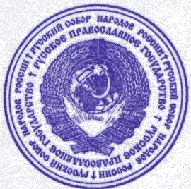

ГЛАВА
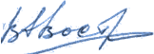
РУССКОГО ГОСУДАРСТВА В.А. Вострягов – Русский

Кратко о себе.

Я, Вострягов Владимир Александрович.
Родился 8 марта 1950 в гор. Николаевка, Ульяновской обл.
Отец, Вострягов Александр Иванович (16.08.1926г. /23/03.2004г.) и мать – Вострягова (Ерофеева) Ольга Ивановна (07.07. 1927г.) – Русские.
Специальность: токарь – фрезеровщик, стаж более 40 лет.
Образование с/р – техническое, Куйбышевский авиационный техникум 1979г. Женат, дочь.
16 марта 1998 года принял вторую фамилию – Русский, и вместе с ней обязательство «Защищать права и интересы Русского Народа» любыми доступными способами.
Одной из Главных Задач этого Обязательства была и остаётся необходимость «Возрождения из забвения Русского Национального Имени на всей территории России». Отражено в брошюре «Кабалла, часть 1, 1998г. (Брошюра признана, как и остальные публикации, - экстремистской).
Гражданство с рождения и по настоящее время – Советское.
В январе 2004 года официально объявил «О Суверенитете Земли Русской» на территории 49 областей и шести краёв России и образовании на ней Русского Государства.
В марте 2004г. принял второе гражданство – Русское и стал Главой Русского Государства.
19.10.2006г. осуждён по статье 282, часть 1 УК РФ (антисемитизм) на 1,5 года условно.
21 мая 2008 г. Европейский Суд в Страсбурге принял к рассмотрению мою жалобу «О геноциде Русского Народа» на территории России.

В.А. Вострягов – Русский

